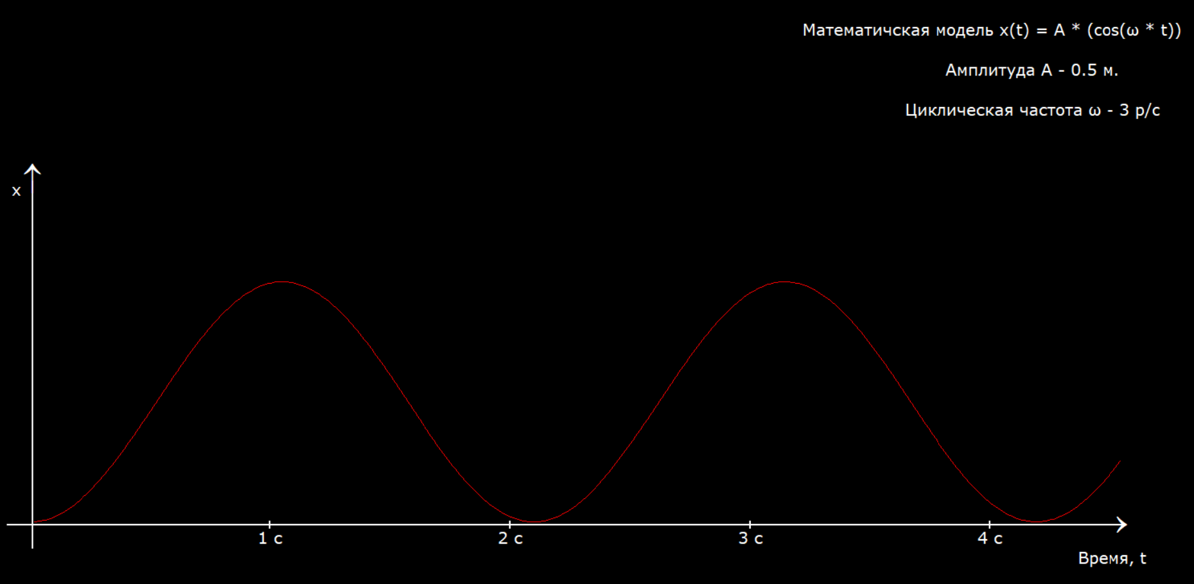
В моём вычислительном эксперименте я взял произвольные значения и написал программу для построения графика отклонения x по формуле
x(t) = A * (cos(ω * t))
В моём случае максимальное отклонение от точки покоя равно амплитуде A, то есть 0.5.
Из данной нам математической модели мы знаем что полная энергия математического маятника равна
$$E_{п}= \frac{mv^{2}}{2}+mgl\left(1 -\cos{α}\right)$$
По этой формуле мы понимаем, что если скорость равна нулю, то потенциальная энергия равна полной, а если отклонение от точки покоя равно нулю, то тогда уже кинетическая энергия будет равна полной.
Из графика можно понять что скорость равна нулю при максимальном смещении, а максимальная кинетическая энергия достигается в точке покоя, то есть в середине графика (по оси x).

